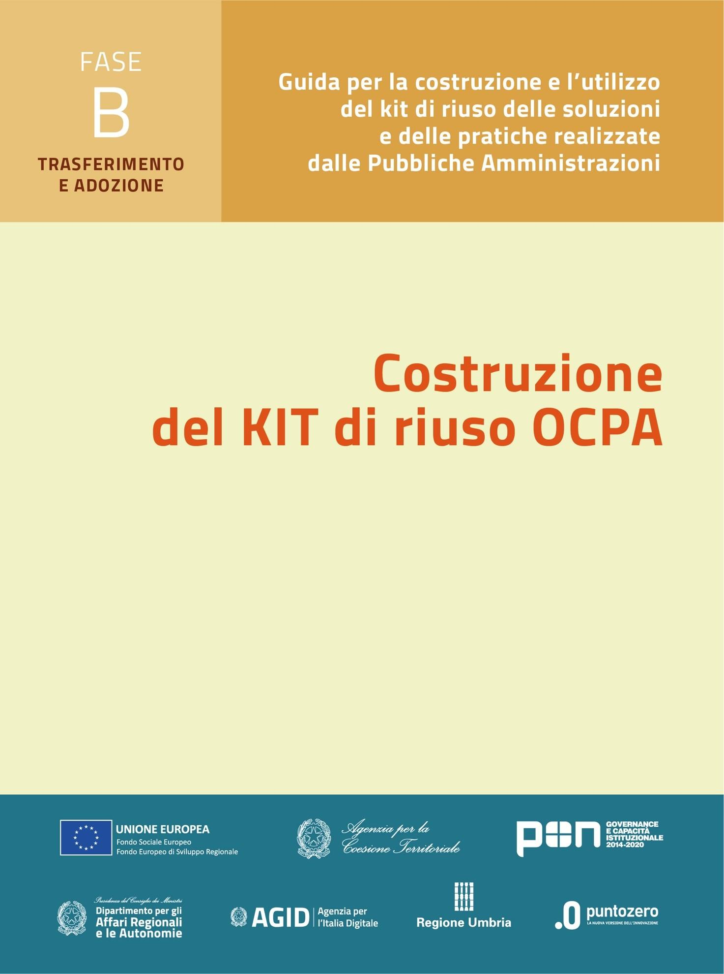

**Progetto SISO**

**KIT di riuso Fase B – Trasferimento e adozione della soluzione**

**B3. Strumenti tecnologici**

**B3.1 La soluzione tecnologica**

**B3.2 Modalità di adozione**

Versione: 1.0

Sommario

Premessa 3

1. Soluzione tecnologica 3

1.1. Documentazione della soluzione 3

2. Modalità di adozione 5

3. Ambiente di sviluppo e test del software della soluzione Errore. Il segnalibro non è definito.

# Premessa

Il presente documento descrive gli strumenti tecnologici del kit di riuso per la fase B – Trasferimento e adozione della soluzione, come previsto dall’Avviso OCPA2020[1], e consiste in una serie di documenti e di strumenti, tra cui dovrebbero essere compresi almeno: il codice software sorgente e compilato della soluzione, con la documentazione a corredo, ivi inclusa la descrizione dell’infrastruttura tecnologica della soluzione, e il documento di licenza d’uso individuata per il software, che ne titola la fruibilità come riuso di software pubblico (come da “Linee guida AGID” - Allegato A “*Guida alla pubblicazione di software come open source*” e Allegato B “G*uida alla manutenzione di software open source”).*

## Soluzione tecnologica

### Documentazione della soluzione

Il repository del sorgente è raggiungibile all’indirizzo: <https://github.com/RegioneUmbria/SISO.git>

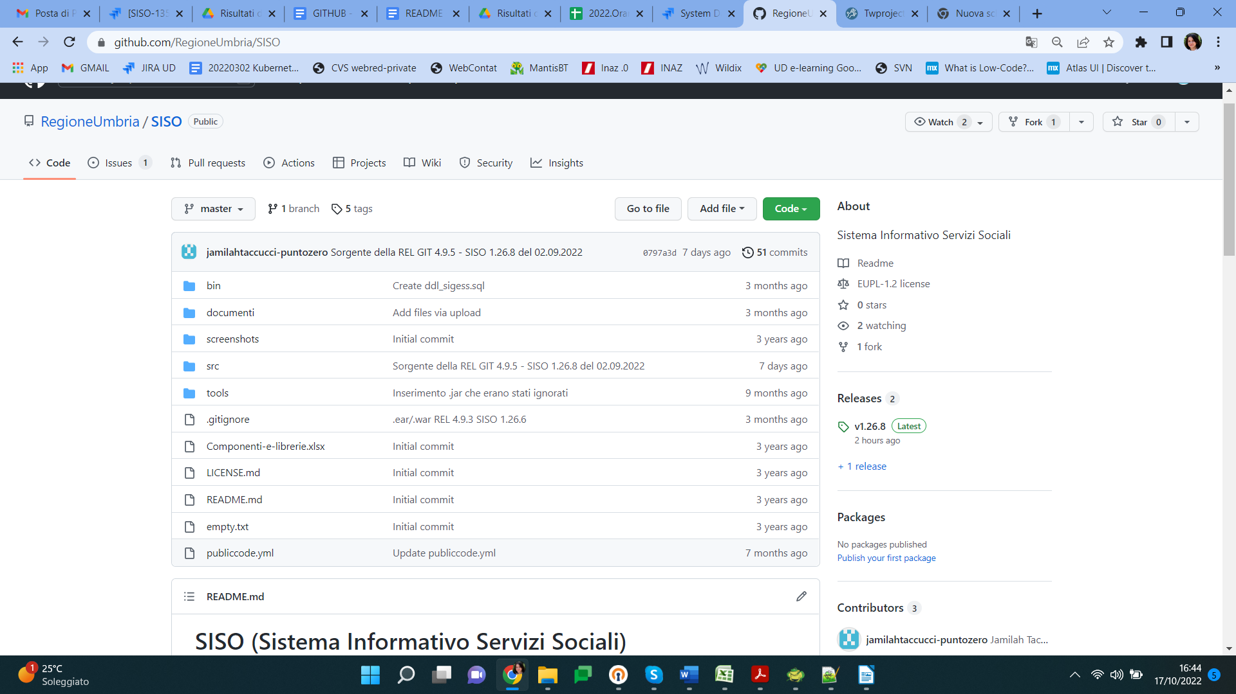

Il codice sorgente, in particolare è posizionato nella cartella src a sua volta organizzata in:

* **git-cet-base**: contiene i progetti GIT su cui gli applicativi SISO si appoggiano per le funzioni di base della piattaforma e di profilazione utenti (AMProfiler, CeTService, CTController, librerie)

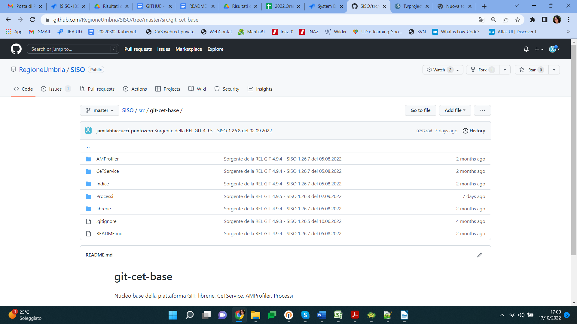

* **siso:** contiene i sorgenti dei servizi SISO, organizzati per progetti

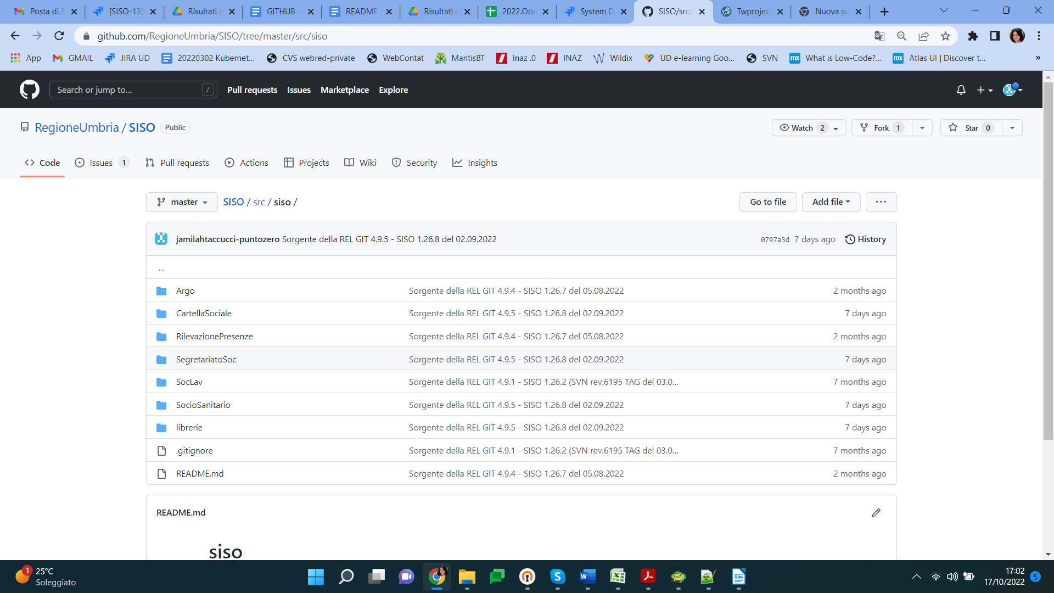

Nella root del repository è collocato il file **Componenti-e-librerie.xlsx** contenente la lista delle librerie utilizzate dalla piattaforma.

Ogni volta che viene effettuato un rilascio software viene realizzato un **tag** del codice sorgente corrispondente, denominandolo con il numero di versione.

La nomenclatura segue la convenzione seguente: vx.y.z

e come annotazione **GIT** *<Versione GIT>* **- SISO** *<Versione SISO>* **del** *<Data rilascio>*

*<Versione GIT>* fa riferimento al versionamento dei moduli GIT (formato x.y.z) necessari al corretto funzionamento della *<Versione SISO>*.

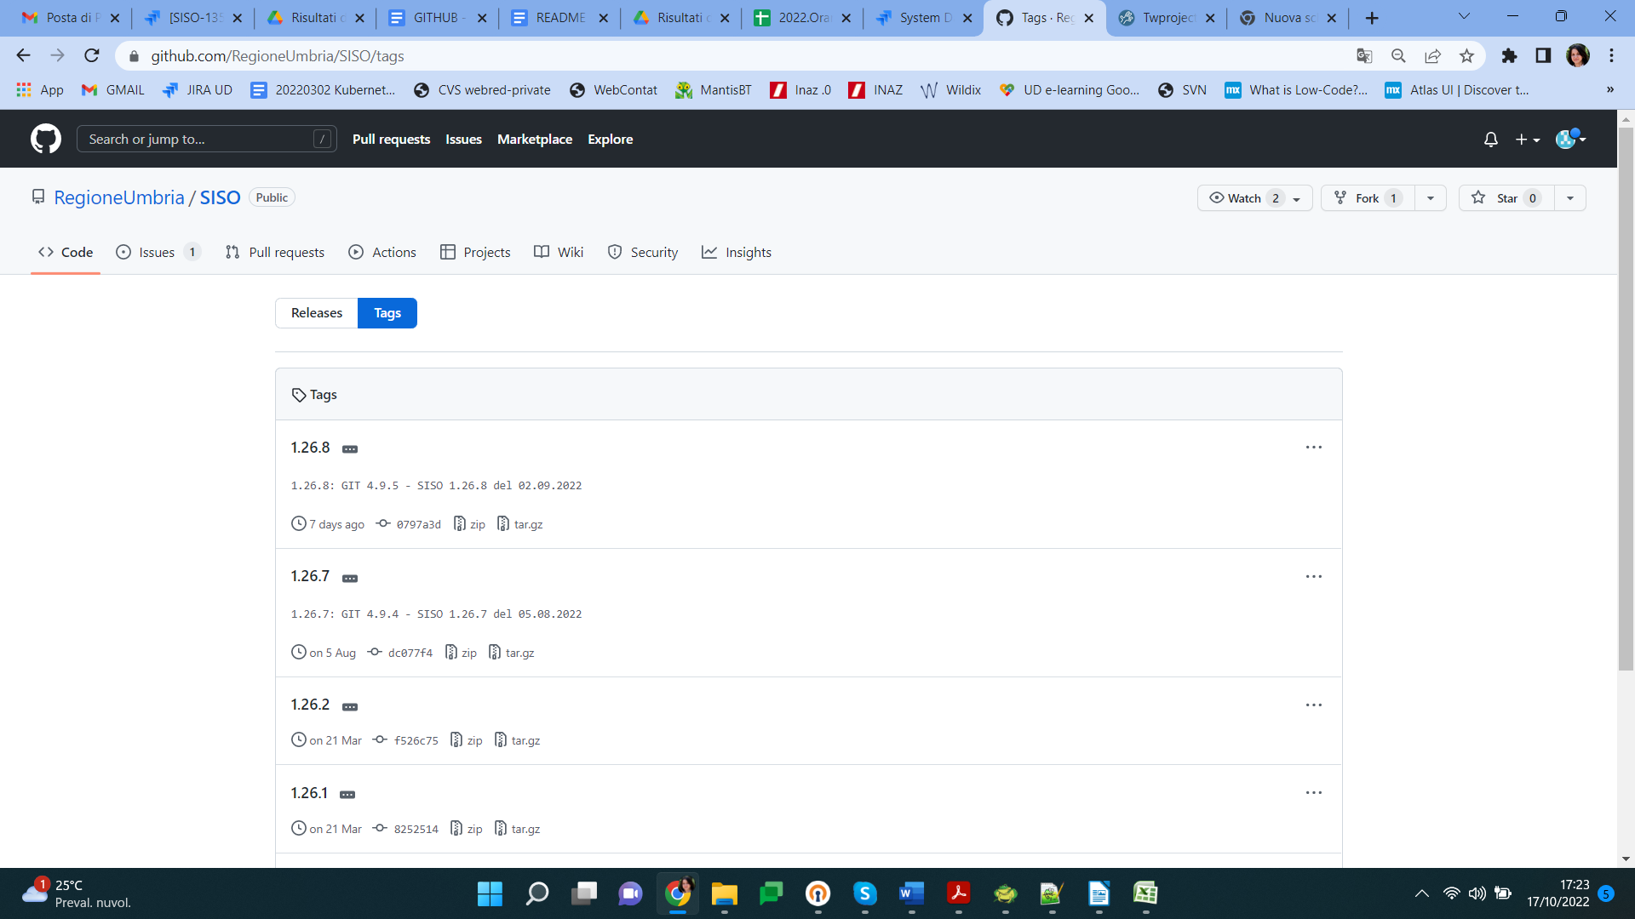

## Modalità di adozione

Si illustrano di seguito i vincoli per l'ambiente di sviluppo:

* RDBMS ORACLE standard ver. 11G esclusivo
* Disponibilità di un’architettura tecnologica di DB Server e Application server con RAM non inferiore

a 4 GB, ottimale 8 GB in funzione dei Comuni installati. L’applicazione è in grado di gestire un servizio

applicativo Multiente, ideale per servizi Associati IDE Java Eclipse

* IDE Java Eclipse
* JBoss 7 AS
* jdk1.7.0_45

Ulteriori requisiti e procedure per l’impianto di un ambiente di sviluppo sono riportate nel documento seguente:

* **DUGM - Ambiente di sviluppo SISO ISTRUZIONI IMPIANTO- v3 [GitHub RegioneUmbria].pdf**

Il documento riporta le modalità per la creazione di una release:

* **README - GUIDA RILASCIO [Sorgente GitHub]**

Per installare il software in ambiente di produzione consultare i seguenti manuali:

* **DUGM - 1.23.0 - Manuale Installazione SISO - v4.pdf**
* **DUGM - 1.26.7 - Manuale Configurazione SISO - v1**

I materiali e i documenti descritti sono raccolti in un archivio, B3 Allegato - Modalità di adozione.

I manuali utente aggiornati alla versione 1.25.2 sono suddivisi per sezioni applicativi e sono reperibili ai seguenti indirizzi:

* [Cartella_Sociale_FASCICOLO_1.25.2.pdf](https://drive.google.com/file/d/1US9YR6g-ow1Y461Ffil9fMu1zmKBqjWi/view)
* [Cartella_Sociale_1.25.2.pdf](https://drive.google.com/file/d/174eyL0wDcUuumBRDJSUSJR8P1EWb_rfP/view)
* [Segretariato_1.25.2.pdf](https://drive.google.com/file/d/1AmR3XL6c9btiHmfE1gb8KqxwttbReT7Y/view)

1. OCPA – OpenCommunityPA2020: primo Avviso pubblico per interventi volti al trasferimento, evoluzione e diffusione di buone prassi fra Pubbliche Amministrazioni.